H. CONGRESO DEL ESTADO
P R E S E N T E.-

La Junta de Coordinación Política, con fundamento en lo dispuesto por los artículos 64, fracción II y 68 fracción IV ambos de la Constitución Política, 7 párrafo tercero, 87, 88 y 111 de la Ley Orgánica del Poder Legislativo; 80 y 81 del Reglamento Interior y de Prácticas Parlamentarias del Poder Legislativo, ambos ordenamientos del Estado de Chihuahua así como el artículo tercero del Acuerdo No. LXVI/011/2020 P.C. somete a la consideración de este Alto Cuerpo Colegiado el presente Dictamen, elaborado con base a los siguientes:

ANTECEDENTES

I.- Con fecha del primero de octubre de dos mil veinte las Diputadas y Diputados a la Sexagésima Sexta Legislatura, Ana Carmen Estrada García, Benjamín Carrera Chávez, Francisco Humberto Chávez Herrera y/o Lourdes Beatriz Valle Armendáriz integrantes del Grupo Parlamentario del Partido Movimiento de Regeneración Nacional, presentaron la Iniciativa con carácter de Decreto, a efecto de declarar el 10 de julio como el “Día Estatal por la Paz”, con el propósito de fomentar la conciencia sobre los ideales de paz entre las naciones y los pueblos, así como instituir los reconocimientos “Alfonso García Robles” y “Laureano Muñoz Arregui”, ambos destacados promotores de la cultura de la paz.

II.- La Presidencia del H. Congreso del Estado, en uso de las facultades que le confiere el artículo 75, fracción XIII de la Ley Orgánica del Poder Legislativo, el día ocho de octubre del dos mil veinte, tuvo a bien turnar a quienes integran la Junta de Coordinación Política la Iniciativa de mérito, a efecto de proceder a su estudio, análisis y elaboración del correspondiente dictamen.

III.- La Exposición de Motivos de la Iniciativa en comento, se sustenta básicamente en los siguientes argumentos:

“La brutalidad de las guerras y conflictos ha marcado a la humanidad desde su origen. Sin embargo, ha sido en el último par de siglos que hemos alcanzado a vislumbrar un destello de luz en la colaboración entre las naciones y los pueblos para lograr el desarrollo pacífico de los individuos.

Después de años de conflictos sucesivos por motivos religiosos y de conquistas territoriales a las que se le conoce como la Guerra de los Treinta Años surge un nuevo orden internacional con los tratados que dieron origen a la paz de Westfalia en 1648.

Con este primer “orden internacional” se establecieron tres principios que incluían la soberanía religiosa y la igualdad entre los reinos europeos, así como el balance de poderes como uno de los principios clave de la política internacional.

Desafortunadamente, fue precisamente la solución presentada origen de nuevos conflictos, es decir, después del reconocimiento de la soberanía de los estados europeos fue el abuso del poder algunas naciones soberanas lo que posteriormente ocasionaría los conflictos armados del siglo XX, esta vez de dimensiones mundiales.

Vinieron nuevos intentos de alcanzar la paz como lo fue la sociedad de naciones surgida en 1919 con el Tratado de Versalles que en su momento fracasó debido a la exclusión de Alemania y Turquía, así como la falta de voluntad política de las potencias de la época.

A pesar de todo el anhelo por la paz siguió vigente y como sucedió con la Paz de Westfalia y la Sociedad de Naciones, se cristalizó con la creación de la Organización de las Naciones Unidas.

Otros esfuerzos complementarios destacan como fue la creación de la unión europea, en la cual no solo se vieron materializados los anhelos de paz entre los países, sino también la re-significación de las fronteras existentes.

A pesar de la dificultad para lograr y mantener la paz, esta constituye un bien indispensable para la humanidad.

Por ello debemos mantenernos incólumes en los esfuerzos de búsqueda de la paz pues es una meta colectiva a la que solo podemos transitar mediante el dialogo y el entendimiento mutuo, con la finalidad de sortear conscientemente los múltiples obstáculos que nos presenta la complejidad del mundo actual.

Mientras hemos avanzado en temas como la mortandad infantil y materna, hay otros que siguen pendientes. Basta con mencionar algunas cifras, por ejemplo, las metas mundiales para erradicar la labor infantil en 2025 no se lograrán, pues en el mundo hay 50 millones de niños que no tienen lugar para dormir, 150 millones trabajan para ricos y 428 son víctimas de la pobreza multidimensional.

Sin duda hay retos importantes en la construcción de la paz como pueden ser las desigualdades apremiantes, el abuso del poder y la amenaza del cambio climático.

Tenemos la esperanza en la humanidad para hacerle frente a los retos que se nos presentan, sin importar su magnitud o dificultad, siempre a través de transformaciones no violentes y por la vía pacífica.

Como lo expresó el ex presidente de Colombia Juan Manuel Santos: “de eso se trata la paz, de cambiar las armas por las palabras, de cambiar las balas por los votos. Cada vez que esto ocurre la humanidad recupera una parcela del futuro".

Siempre existirá resistencia al cambio, quienes se empeñen en cerrar puertas, en declarar guerras comerciales o quienes debiendo proteger los pulmones del planeta los dejen morir. Tengo confianza en que el vaivén de la historia nos llevará hacia delante a pesar de los retrocesos.
No debemos desfallecer en la búsqueda del pueblo por la paz, somos millones los ciudadanos decididos a preservar la tolerancia y la paz.

Ejemplo de esos ciudadanos hay muchos, uno de ellos destaca por su trascendencia, el del diplomático Alfonso García Robles, conocido como el padre del tratado de Tlatelolco por el importante rol que jugó en la causa de la no proliferación de armas nucleares y su participación en las Sesiones Especiales para el Desarme de la Asamblea General de la ONU en 1978 y 1982.

Las causas de Alfonso García Robles podrían sonar lejanas o superadas para algunos, sin embargo, la realidad es que hoy cobra nueva vigencia la amenaza de la llamada “trampa de Tucídides”, bautizada así en honor al homónimo historiador griego quien en su relato de la Guerra del Peloponeso entre Atenas y Esparta hace referencia a la posibilidad de conflictos cuando una potencia actúa con base en el temor a un cambio en la balanza del poder. Hoy somos testigos de arremetidas similares en un contexto en el que el poder hegemónico de Estados Unidos se desvanece y los países asiáticos toman un lugar relevante en la palestra internacional.

Por otro lado, en el Estado de Chihuahua también tenemos ejemplos de personajes que serán recordados por su labor para la paz, como es el caso del filósofo Laureano Muñoz Arregui, un liberal distinguido por su moderación, talento y virtudes como ciudadano. Laureano Muñoz suplió al General Trías en la gubernatura, y durante su encargo dio inicio la construcción del primer edificio del Instituto Científico y Literario, además de que fue autorizado para tratar la paz con los apaches y comanches.
Sin duda la paz es un valor universal que debe construirse mediante el dialogo y el entendimiento de la humanidad que reside en cada uno de los individuos, culturas, pueblos y naciones.

Por estos motivos los iniciadores consideramos necesario promover a quienes realizan una labor en favor de la promoción y generación de procesos de construcción de paz, aquellos que colaboran en la construcción de ciudadanía para la paz o que trazan rutas para la solución pacífica de controversias y conflictos sociales.”

V.- Ahora bien, al entrar al estudio y análisis de las Iniciativas en comento, quienes integramos la Junta de Coordinación Política, formulamos las siguientes:

CONSIDERACIONES

I.- Esta Junta de Coordinación Política es competente para conocer y resolver la iniciativa en estudio, de conformidad con el artículo 66, fracción XIX, de la Ley Orgánica del Poder Legislativo.

II.- Como ya quedó descrito en antecedentes, la Iniciativa presentada por las y los integrantes del Grupo Parlamentario del Partido MORENA tiene como propósito que en nuestro Estado se instaure el “Día Estatal por la Paz”; propósito con el cual este Órgano Colegiado está de acuerdo.

III.- Uno de los ideales por los que soñamos quienes poblamos el mundo, es vivir en paz; esto trae aparejado un sin fin de beneficios tanto en lo económico, como en lo social, lo cual no requiere de demostraciones, pues las evidencias están a la vista.
A lo largo de nuestra vida hemos palpado esfuerzos por lograr este ideal, y hemos visto manifestaciones de voluntad para ello; Así tenemos que la Declaración Universal de los Derechos Humanos que en su Artículo 3 establece: "Todo individuo tiene derecho a la vida, a la libertad y a la seguridad de su persona", lo cual sentó las bases para la libertad, la justicia y la paz en el mundo, y fue tomado como punto de partida para la declaración del Día Internacional de la Paz.
Fue en el año 2001 cuando la Asamblea General de las Naciones Unidas (ONU) estableció el 21 de septiembre como el día dedicado al fortalecimiento de los ideales de paz, tanto entre todas las naciones y todos los pueblos como entre los miembros de cada uno de ellos, así como exhortar a las naciones y personas a que abandonen las armas y reafirmen su compromiso de vivir en armonía unas con otras.
IV.- Prácticamente desde la existencia de nuestra Entidad Federativa, la paz ha sido un ideal que ha estado presente en el transcurso de nuestra existencia, pues el haber pasado por la guerra de Reforma, la intervención francesa, la lucha contra los apaches, la Revolución Mexicana, y los recientes episodios de violencia, son eventos que nos han marcado profundamente, por ello tiene una connotación especial dentro de los ideales de los chihuahuenses, porque conocemos las consecuencias de vivir sin ella.
V.- Quienes integramos la Junta de Coordinación Política de este Honorable Congreso del Estado, sabemos que el establecer el día estatal por la paz no conlleva, en automático, que esto se logre por arte de magia, pero si demuestra fehacientemente la aspiración de obtenerla.
En ese sentido, esta Junta de Coordinación Política propone a esta Soberanía darle curso a la iniciativa en estudio, estableciendo el 10 de julio como el día estatal por la paz, con la firme convicción de que esto abonará a tener presente este anhelo.
Por último, este órgano colegiado podrá otorgar premios y/o reconocimientos por la celebración de este día y propondrá, en su caso, los nombres que llevarán.
VI.- Por lo anteriormente expuesto y fundado en los artículos 64 fracciones I y II, de la Constitución Política; así como 63 y 66, fracción XIX de la Ley Orgánica del Poder Legislativo, ambos ordenamientos del Estado de Chihuahua, la Junta de Coordinación Política somete a la consideración del Pleno el presente proyecto con carácter de:
DECRETO

ARTÍCULO ÚNICO.- La Sexagésima Sexta Legislatura del H. Congreso del Estado declara el día 10 de julio de cada año como “Día Estatal por la Paz”, en el Estado de Chihuahua.

TRANSITORIOS

ARTICULO PRIMERO.- El presente Decreto entrará en vigor al día siguiente de su publicación en el Periódico Oficial del Estado.

ARTÍCULO SEGUNDO.- La Junta de Coordinación Política determinará la pertinencia de otorgar premios y/o reconocimientos con motivo de la celebración de este día y establecerá los nombres que llevarán estos premios y/o reconocimientos.

ECONÓMICO. - Aprobado que sea túrnese a la Secretaría para los efectos pertinentes.

DADO en el Salón del Pleno del Poder Legislativo, en la Ciudad de Chihuahua, Chihuahua, a los cuatro días del mes de marzo del año dos mil veintiuno.

ASÍ LO APROBÓ LA JUNTA DE COORDINACIÓN POLÍTICA EN REUNIÓN DE FECHA ___ DE FEBRERO DEL AÑO 2021.
POR LA JUNTA DE COORDINACIÓN POLÍTICA
 | INTEGRANTES | A FAVOR | EN CONTRA | ABSTENCIÓN
Dip. Rocío Guadalupe Sarmiento Rufino
Presidenta de la Junta y Coordinadora del Grupo Parlamentario del Movimiento Ciudadano
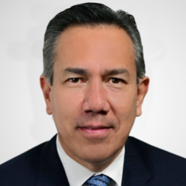 | Dip. Fernando Álvarez Monje  Coordinador del Grupo Parlamentario del Partido Acción Nacional
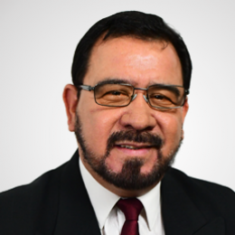 | Dip. Miguel Ángel Colunga Martínez  Coordinador del Grupo Parlamentario del Partido MORENA
Dip. Rosa Isela Gaytán Díaz
Coordinadora del Grupo Parlamentario del Partido Revolucionario Institucional
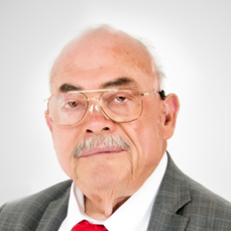 | Dip. Rubén Aguilar Jiménez  Coordinador del Grupo Parlamentario del Partido del Trabajo
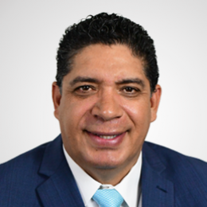 | Dip. René Frías Bencomo  Representante del Partido Nueva Alianza
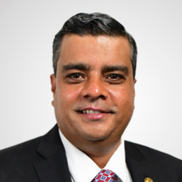 | Dip, Alejandro Gloria González  Representante del Partido Verde Ecologista de México
Dip. Martha Josefina Lemus Gurrola
Representante Independiente

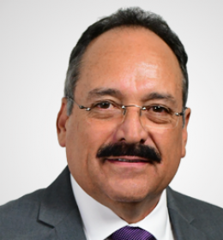 | Dip. Obed Lara Chávez  Representante Independiente
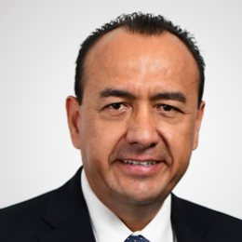 | Dip. Misael Máynez Cano  Representante Independiente
Iniciativa con carácter de Decreto, a efecto de declarar el 10 de julio como el “Día Estatal por la Paz”, con el propósito de fomentar la conciencia sobre los ideales de paz entre las naciones y los pueblos, así como instituir los reconocimientos “Alfonso García Robles” y “Laureano Muñoz Arregui”, ambos destacados promotores de la cultura de la paz.

